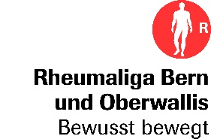

INFORMATION COVID-19

Schutzmassnahmen für Teilnehmende unserer Bewegungskurse und Veranstaltungen

- Bei Krankheitssymptomen müssen Sie zwingend zuhause bleiben

- Es gelten die übergeordneten Massnahmen sowie die aktuellen Hygiene- und Verhaltensregeln des Bundesamtes für Gesundheit BAG, des Kantons Bern und/oder des Oberwallis Die Rheumaliga Bern und Oberwallis hält sich strikt an die aktuellen behördlichen Vorgaben bezüglich Raumgrösse, Distanzen, Anzahl Personen, Maskenpflicht, Zertifikat etc.

- Alle Teilnehmenden verhalten sich solidarisch und stellen unter dem Prinzip der Selbstverantwortung die Einhaltung der aktuellen Schutzmassnahmen sicher.

- Sollten Sie bezüglich einer Kursteilnahme unter den aktuell geltenden Corona-Schutzmassnahmen unsicher sein, kontaktieren Sie diesbezüglich bitte Ihre Hausärztin bzw. Ihren Hausarzt.

- Reisen/Quarantäne: Sollten Sie in den letzten 14 Tagen bis heute eine Auslandreise unternommen haben, gelten die Bestimmungen des BAG (www.bag.admin.ch).

- Sollten Sie nach der Veranstaltung an Covid-19 erkranken, befolgen Sie unverzüglich die behördlichen Vorgaben bezüglich Meldung und Contact-Tracing.

Bern, 17. Dezember 2021

Rheumaliga Bern und Oberwallis

